التحولات الجغرافية السياسية والفوضى الخلاقة في العراق
م.د. أسراء كاظم الحسيني
كلية التربية/ جامعة واسط
المستخلص باللغة العربية:
أن للولايات المتحدة الأمريكية مجموعة من الأهداف تتعلق بمصالحها ومشاريعها المستقبلية تجاه المنطقة العربية عموماً والعراق بخاصة لتجعل من العراق أنموذجا للدول الإقليمية يسهم في تقسيم المنطقة الى دويلات ورسم جغرافية سياسية جديدة. بدأت ملامح (الفوضى الخلاقة ) تلوح على الساحة العربية في نهاية عام 2010، أذ أن الحراك السياسي في بعض الدول العربية في الشرق الأوسط ونجاحه في (تونس، وليبيا، ومصر، واليمن) هيأ الأرضية لمشاريع التقسيم وأعاد من جديد (سايكس بيكو) للمنطقة. فقد تكون المخططات جاهزة في مرحلة التنفيذ فالأزمة السورية لم تنته بعد، ونرى مشروع مدرج في أجندة الساسة الأمريكيين وهو فكرة تقسيم سوريا على أسس أثنية وطائفية وتغيير جغرافيتها السياسية. بعد أن وضعت كل من روسيا والصين قيودا ومحددات على التدخل الأمريكي في سوريا من خلال قرار الفيتو في مجلس الأمن، عمدت الولايات المتحدة الأمريكية الى نقل المعركة من سوريا الى العراق، لتسهيل دخول الإرهابيين من سوريا الى العراق وما يعرف بتنظيم داعش الإرهابي واحتلاله لمحافظة الموصل والمحافظات المحاذية له، وبناءا لدولتهم المفترضة الدولة الإسلامية الممتدة من سوريا الى العراق، هذا ما أكدته وزيرة الخارجية الأمريكية هيلاري كلنتون في كتابها "خيارات صعبة"، أن تنظيم داعش صناعة أمريكية، وعندما يتم الإعلان عن دولتهم ستعترف الولايات المتحدة الأمريكية و121 دولة بهذه الدولة الإسلامية. ترى الولايات المتحدة الأمريكية في تنظيم داعش فرصتها الأخيرة لتقسيم منطقة الشرق واعادة استعمارها. من خلال دراستنا تبين إن تقسيم العراق بات يلوح في الأفق وما هو الا تطبيق لنظرية الفوضى الخلاقة في العراق، حيث أن الولايات المتحدة الأمريكية وتحالفها الدولي تدعم (تنظيم داعش) بالأسلحة عن طريق الخطأ على حد تصريحها وتقوية هذا التنظيم وتطالب الحكومة بتسليح العشائر من أجل جذبهم الى مشروع التقسيم والدفاع عنه حتى لو اضطروا الى استخدام السلاح. تحدد الهدف الأمريكي من غزو العراق الذي انتهى بتغيير نظام صدام في 19 مارس 2003 ليكون خلخلة المنطقة العربية وإعادة رسم خريطته السياسية الإقليمية بما يخدم الهدف الإسرائيلي بتسوية الأرض عسكرياً وسياسياً ونفسياً للتهيئة لواقع عربي متخلل ليتقبل دولة إسرائيل وعلى طرق تنفيذ الهدف تحققت الخطوة الأولى على طريق المخطط (الصهيو أمريكي) لتقسيم المنطقة الى كانتونات يسهل السيطرة عليها.

Abstract in English:
The United States of America has a set of targets related to its interests and future projects in the Arab region in general and Iraq in particular. This is because it wants to make Iraq a model for the other regional countries to be able to divide the region to states and draw a new political geography. The features of creative chaos started to loom on the Arab arena at the end of 2010. Further, the political movement in some Arab countries in the Middle East and its success in (Tunisia, Libya, Egypt, and Yemen) has paved the way to the projects of division. It also returned again the treaty of (Sykes-Picot) in the area. So, the schemes could be ready for implementation; cases in point are the following: the Syrian crisis is not yet over, and the US politicians’ project of ​​dividing Syria on ethnic and sectarian bases and of changing its geography is already stated in their agenda. When both Russia and China put restrictions and limitations over the American intervention in Syria through a veto resolution in the Security Council, the United States transferred the battle from Syria into Iraq to facilitate the entry of terrorists into Iraq from Syria. Such terrorists are known as Daash, who are planned to occupy the province of Mosul and the provinces adjacent to them and to build their Islamic supposed that extends from Syria to Iraq. Such a fact was confirmed by the US Secretary of State, Hillary Clinton, in her book "Tough Choices" in that Daash organization is an American industry. When they will announce their state, America together with 121 states will recognize this Islamic state. The United States considers Daash the last opportunity through which one can divide the Middle East and re-colonize it. The present study shows that the division of Iraq is looming on the horizon and it represents the application of the theory of creative chaos in Iraq. Moreover, the United States and the international alliance support the Islamic State (IS) with gun by mistake as they stated. They further aim to strengthen this organization, demand the government to arm the tribes in order to attract them to the project of division and defend it even if they had to use the weapon. The American goal of the invasion of Iraq, which ended by changing Saddam regime in the March 19, 2003, has been finally determined. For instance, it aims to loosen the Arab region and redraw the regional political map to serve the Israeli goal. The latter is represented by settling the ground militarily, politically and psychologically to create a loose Arabic reality that accepts the State of Israel. Accordingly, the first step of the (US Zionist) plan, which is represented by dividing the region into easy to control cantons, has been achieved.
المقدمة
يتمتع الشعب العراقي بتعدد عرقي وطائفي وهذا التنوع سبب تأزم في العلاقة بين افراد المجتمع العراقي بعد عام 2003، وتشكلت خريطة سياسية مغايرة تماماً لما كان وضع العراق قبل هذا العام، وشهدت العملية السياسية تجاذبان بين رافض للعملية السياسية كونها وليدة الاحتلال أو مؤيد لها لتخلصه من النظام السياسي المستبد، والذي خلق عدم الثقة المتبادلة بين النخب والمكونات السياسية والتي انعكست على الواقع السياسي والاجتماعي، وسبب في عرقلة بناء الدولة العراقية وخلق الانتماءات الطائفية والمذهبية فضاعت الدولة بين تأسيس نظام برلماني ديمقراطي وبين حل الصراعات الطائفية ومن يحكم من، الأمر الذي أدى في المحصلة النهائية الى المطالبة بالانفصال من الحكومة المركزية والتي أصبحت ترسم معالم الوضع الراهن وتشكل روابطه ومقترباته، فضلاُ عن أهداف الولايات المتحدة الأمريكية تجاه تقسيم العراق والتي ترتبط بمشاريعها اتجاه الشرق الأوسط، كون العراق يشكل منطقة إستراتيجية مفصلية مهمة تربط مابين دول الخليج وتركيا، وهو الأقرب الى دول آسيا الوسطى، ويمثل الحدود البرية مع كل إيران وسوريا، كما يعد من الدول الغنية بالثروات الطبيعية، لذا وضعت أمريكيا العراق منطلقا لإستراتيجيتها لمشروع رسم جغرافية سياسية جديدة للشرق الأوسط وفق مايخدم مصالحها.

مشكلة البحث
أثرت ظروف عدم الاستقرار السياسي في العراق الى حدوث فوضى خلاقة فتحت المجال إمام الولايات المتحدة الأمريكية لتطبيقها واستغلال هذه الفوضى لتحقيق أهدافها ومصالحها تجاه العراق ومن ثم الشرق الأقصى. ويمكن طرح مشكلة البحث على شكل السؤال الاتي: ماهو تأثير الولايات المتحدة الأمريكية في تقسيم العراق وتغير خريطته السياسية ؟.
فرضية البحث:
تتحدد فرضية البحث في: إن الولايات المتحدة الأمريكية تحاول تطبيق مفهوم الفوضى الخلاقة في العراق وتغير الخريطة السياسية له .
هدف البحث:
يهدف البحث الى الوقوف على ابرز الآليات والخطط التي استخدمتها الولايات المتحدة
الأمريكية لتقسيم العراق وتغيير الخريطة لسياسية.
حدود البحث:
خريطة (1) الموقع الفلكي للعراق
مكانياً: تشـتمل الحدود الدولية المعروفة للعراق الذي يتحدد بين دائــرتي عرض (29ْ- 22 َ 37) شمالا ً وخطي طـول (َ 38 °- 45 48°) شـرقا ً، ينظر خريطة (1). وبمساحة قدرها (438317 كم²). إما حدـودها الرمانية تمتد من تغير النظـام السياسي عام 2003م الى يومنا هذا.

منهجية وهيكيلية البحث:
يهدي المنهج العلمي الباحث الى الطريق
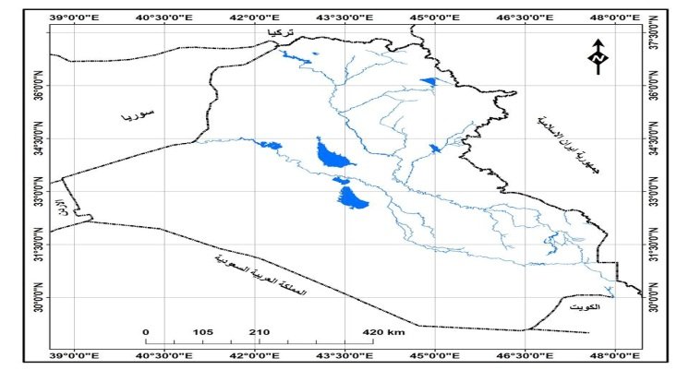

المصدر : من عمل الباحثة بالاعتماد الى:
Consice Atlas of the World. London: Collins Publisher, 2010, pp.149

المؤدي الى الهدف المطلوب، أو هو الخيط غير المرئي الذي يشد البحث من بدايته إلى نهايته من اجل الوصول إلى نتائج معينه . وحينما تم إخضاع البحث لمناهج البحث العلمي في الجغرافية السياسية لم يشتغل عليها منهج كما اشتغل (المنهج ألاستشرافي) في محاولة منه لاستشراف مستقبل توظيف مفهوم الفوضى الخلاقة محليا وإقليمياً وعالمياً .
وقد تناولت البحث اربعة محاور تضمن الاول المفاهيم المتعلقة بالبحث، فيما تناول الثاني بيئة الفوضى الخلاقة والتوجهات الأمريكية لتطبيق الفوضى الخلاقة في العراق، اما المحور الثالث فقد أوضح موضوع الاهداف المعلنة غير المعلنة لتغير الخريطة السياسية للعراق، بينما بين البحث في محورها الأخير مستقبل العراق بين إخماد الفوضى ومحاولة تغير الخريطة السياسية، وخرج البحث بمجموعة من الاستنتاجات والتوصيات.
اولاً : المفاهيم المتعلقة بالبحث
1- مفهوم الجغرافية السياسية
تعد الجغرافية السياسية فرعا من علم الجغرافية والتي "تختص بالعلاقات بين العوامل الجغرافية والوحدات السياسية"، ويعد الفيلسوف اليوناني أرسطو "Aristotle" أقدم من كتب الجغرافية السياسية والذي عرض فيها نموذجا ًمثاليا عن "الدولة المدينة"، إذ أوضح فيها عنصرين أساسين، وهما "السكان، وطبيعة المنطقة التي توجد فيها الدولة (المدينة) بوصفهما أهم العناصر التي تحدد قوة المدينة".
لهذا لابد أن نشير إلى الجهد العلمي المنظم الذي أرسى قواعد راسخة لمفهوم الجغرافية السياسية والذي يرجع إلى النصف الثاني من القرن التاسع عشر بشكل خاص، إذ عرفها " كوهين روزنشال على أنها "تهتم بدراسة دور المتغيرات المكانية الجغرافية في العمليات السياسية". ويرى الأستاذ عمر أحمد قدور "أن الجغرافية السياسية كيان الدولة، كما هو في الواقع، وإن الجغرافية السياسية تقنع برسم صورة الحاضر في ضوء الماضي، وتميل إلى الثبات وتدرس مقومات القوة غير متأثرة بدوافع معينة".
اتسعت مهام ومجالات الجغرافية السياسية لتعالج مظاهر التعقيد في التحولات السياسية في العالم نتيجة التجزئة المتباينة في الوحدات السياسية لمساحة سطح الأرض وتغير حدودها السياسية مما اثر على سكانها والمشكلات الناجمة عن الأوضاع الداخلية وإبعادها الخارجية، كما تدرس الجغرافية السياسية الصراعات التي تحدث داخل الوحدة السياسية وما يتعلق بها موارد طبيعية وبشرية. عليه يمكن القول أن الجغرافية السياسية تعنى بسياسية المجال أو إستراتيجية المكان.
2- مفهوم الفوضى الخلاقة
ظهر مصطلح الفوضى الخلاقة Creative Chaos "في أدبيات الماسونية القديمة إذ ورد ذكره في أكثر من مرجع وكانت وراها الثورة الفرنسية والبلشفية والبريطانية، التي تعمل على إسقاط الحكومات الشرعية، وإلغاء أنظمة الحكم الوطنية في البلاد المختلفة والسيطرة عليها، كما كانت تبثُّ سموم النزاع داخل البلد الواحد، وإحياء روح الأقليات الطائفية العنصرية"، وقد أشار إليها الباحث والكاتب الأمريكي دان براون إلا أنه لم يطف على السطح إلا بعد الغزو الأمريكي للعراق الذي قادته الولايات المتحدة الأمريكية في عهد الرئيس جورج دبليو بوش في تصريح وزيرة خارجيته كوندوليزا رايس في حديث لها أدلت به إلى صحيفة واشنطن بوست الأمريكية في شهر نيسان 2005، لتصبح الفوضى الخلاقة بذلك نظرية أمريكية تلائم ألفيتنا الثالثة، إذ انتشرت بعض فرق الموت والأعمال التخريبية التي اتهمت بأنها مسيسة من قبل الجيش الأمريكي وبعض المليشيات المسلحة التي تؤمن بأن الخلاص سيكون لدى ظهور الإمام المهدي المنتظر والذي سوف يظهر بعد حالة من انعدام الأمن والنظام" وبهذا وضعت أمريكيا مفاتيح إستراتيجية الفوضى الخلاقة بيدها لتتعامل مع المشاكل الدولية بما تراه مناسبا. وبالفعل بدأت حراك سياسي في الدول الإقليمية ونشبت ثوراتها (الحراك الجماهيري) لتخرجها من دائرة عدم السيطرة على هذه الثورات وإدخالها في دائرة مقدرتها كي تتمكن من بث الفوضى كخيار بديل للاستقرار السياسي في الدولة، وبهذه الديناميكية تستطيع رسم الخطط للجغرافية السياسية المعاصرة.
لقد ضيفت تعريفات عده لهذا المفهوم، يعد مايكل ليدين اول من صاغ مفهوم الفوضى الخلاقة او الفوضى البناءة او التدمير البناء في معناه السياسي الحالي وهو ماعبر عنه في مشروع التغيير الكامل في الشرق الأوسط الذي أعده عام 2003م وهذا المشروع يرتكز على منظومة من الإصلاحات السياسية والاقتصادية والاجتماعية الشاملة لكل دول المنطقة وفق إستراتيجية جديدة تقوم على أساس الهدم ثم إعادة البناء.، وعرفت أيضا على أنها "حالة سياسية أو إنسانية يتوقع أن تكون مريحة بعد مرحلة فوضى متعمدة الأحداث"، فهي يراد بها تغير حالة للوصول الى الاستقرار السياسي بعد الفوضى المتعمدة. كما عرفت "الفوضى الخلاقة" على أنها: "حالة جيوبوليتيكية تعمل على إيجاد نظام سياسي جديد وفعال بعد تدمير النظام القائم أو تحييده ".
وعليه فالفوضى الخلاقة (عولمة رأسمالية)* تنصب فائدتها لصالح الولايات المتحدة الأمريكية، اي أنها خلاقة بالنسبة لأمريكا، وغير خلاقة للشعوب الضعيفة. وبهذا أصبحت (الفوضى) فرعا جديدا من فروع الدراسات السياسية. فهي بذلك مصطلح سياسي يراد به حالة الدولة السياسية بعد مرحلة من الإحداث والفوضى التي تتبناها مجموعة من النخب وصناع السياسة وتهدف الى تحقيق غايتهم متخذين من تدهور الأمور أهداف سياسية تصب لصالح تحقيق أهدافهم الخاصة.
يتصف مفهوم الفوضى الخلاقة بالشمولية أكثر من كونه خطة أمريكية يراد بها تفكيك وتدخل أمريكي داخل قادت الثورة وزعزعة صفوفهم. بهذا تعتبر الفوضى الخلاقة من أخطر النظريات التي أنتجتها مراكز الأبحاث الأمريكية، كما تعتبر الديمقراطية إحدى الأدوات الأخطر والأهم لهذه النظرية فقد كان شعار نشر الديمقراطية هو عنوان السياسة الأمريكية منذ احتلال العراق في ٢٠٠٣، إذ استناداً إلى نظرية الدومينو التي تعني تدحرج النظم واحداً بعد الآخر انطلاقاً من المفاعيل التي أحدثها سقوط النظام في العراق، تتم إعادة رسم خريطة الجغرافية السياسية التي تشكلّت منذ نهاية الحرب العالمية الأولى.

ثانياً: بيئة الفوضى الخلاقة والتوجهات الأمريكية لتطبيقها في العراق
1- بيئة الفوضى الخلاقة
من المعروف إن لفظة البيئة "لفظة شائعة يرتبط معناها بطبيعة العلاقة بينها وبين مستخدمها، ومنها البيئة السياسية للدولة فالبيئة عبارة عـن مجموعة الظروف والمؤثرات الخارجية والداخلية المحيطة بأي كائن حي وتشتمـل على الآثار الطبيعية والبشرية المترابطة والمتفاعلة بعضها بالبعض الآخر تأثيراً وتأثّراً، بمعنى أنه إذا حدث تغيّر في أحد منها فسيتبعه تغيير فـي بعض النظم الأُخرى على شكل سلسلة تفاعلات"، وبما ان الدولة هي البيئة السياسية للعراق، لذا قد وجدت الفوضى الخلاقة بيئة مناسبة لتتمكن من انهيار الدولة العراقية لتغير خريطتها السياسية . وجدت الباحثة إن هناك عوامل وساعدت على نمو الفوضى داخل البيئة السياسية للعراق التي تمثلت بـ:
- تدهور الأوضاع السياسية وضعف الحكومة العراقية ونظامها السياسي.
- شيوع الطائفية وتضخيمها تضخيما أدى إلى التوتر ثم الصراع بين نسيجها القومي.
- موارد العراق الكثيرة وخاصة البترول مما دعي إلى تدخل الولايات المتحدة الأمريكية وهيمنتها على موارده وأسواقه بشكل كبير.
- تحالف بعض القوى السياسية والنخب الحاكمة ووضع يدها بيد الولايات المتحدة الأمريكية لتمشية مصالحها الشخصية.
- التدخل الأمريكي بمفاصل العراق حكومةً وشعباً وكان من وراء تدخلها أهداف غير إنسانية تسعى لخدمة مصالحها الشخصية ومصالح حلفائها.
- شيوع الفساد الإداري والاغتيالات بين صفوف القيادات الوطنية والأحزاب السياسية والقيادات والاجهزه الحاكمة.
- تباطؤ الاقتصاد الوطني واعتماد المستهلك على الاقتصاد العالمي مما فتح الباب الدولي إمام الأسواق العراقية ليتحول من اقتصاد وطني الى اقتصاد تابع استمد ركائزه من موارد العراق الطبيعية تحت وفوق أرضه.
- تفشي البطالة بكل أنواعها ليفقد العراق قدرته على الإنتاج لتذهب من خلالها ملايين فرص العمل لشرائح المجتمع كافة لهذا تلاشت نسبة الإنتاج وفتح فرصة للعاطلين عن العمل من الخرجين الى الهجرة مما يخلق فضاء واسع لهيمنة العولمة الأمريكية.
- ظهرت على الساحة الداخلية إمراض وطنية تنتهك كل مايخدم الدولة سياسياً واقتصادياً واجتماعياً، أنعكس سلباً على الأمن القومي العراقي ليضعف أركانه.
أن الأوضاع الداخلية ونظام الحكم وقادتها السياسيين هي التي سهلت مهمة الفوضى الخلاقة وفتحت المجال للهيمنة الأمريكية على كل الجوانب وأولها العسكرية لتجعل من العراق ذيلاً إقليميا وعالمياً لتسهل مهمتها لتقسيم العراق ولتحقيق هدفها الأكبر وهو تغير خريطة العراق ومن ثم الشرق الأوسط.
2- التوجهات الأمريكية لتطبيق الفوضى الخلاقة في العراق
يقع العراق في الطرف الجنوبي الغربي من قارة أسيا، ويعد الموقع من العناصر الثابتة في الجغرافية، وتدرس أهمية الموقع من عدة مجالات منها الموقع الفلكي، ولأهميته من حيث المناخ والتنوع الزراعي هذا فضلا عن قيام الصناعات الإنتاجية التي تعتمد على مناخ معين، بالنسبة للعراق فان طبيعة موقعه هذا جعلته يمر بفصول مناخية متنوعة ساعدت على تنوع زراعته علاوة على أنها ساعدت على انتشار زراعة محاصيل متنوعة في الشمال عن الجنوب، وعلى الرغم من كون العراق دولة شبه حبيسة ألا ان إطلالته على الخليج العربي أكسبته أهمية إستراتيجية نابعة من أهمية الخليج العربي نفسه كونه يتمتع بمميزات جيوستراتيجية مثل وجود أكبر احتياطي للنفط فيه وهو حلقة وصل بين المحيط الهندي والبحر المتوسط هذا فضلا على ان طبيعة الدول المطلة و القريبة منه ونشاطاتها السياسية والاقتصادية والعسكرية هذه أضافت أهمية خاصة في المدرك الاستراتيجي الأمريكي. يحظى العراق بهذه الأهمية النابعة من أهمية الخليج العربي علاوة على الأستفاده من إطلالته عليه كمرتكز للقوة الاقتصادية فالمواني التجارية تعد مصدر أساسي للاستيراد فضلا عن كونه مركز رئيسي لتصدير النفط والمواد الأولية العراقية، كذلك فان العراق يعد ثاني اعلي بلد في الوطن العربي من حيث الموارد المائية التي يبلغ حجمها 44.1 مليار م3 في السنة ذلك حسب إحصائيات 2002 ، ويقع العراق من حيث النقل الجوي على اقصر الطرق التي تربط بين بلدان غرب أوربا وبلدان جنوب شرق آسيا .
إما من حيث موقع العراق من دول الجوار إذ يعتبر العراق منطقة إستراتيجية مفصلية مهمة تربط مابين دول الخليج وتركيا، وهو الأقرب الى دول آسيا الوسطى، ويمثل الحدود البرية مع كل إيران وسوريا، خريطة (1)، وهي من الدول المناوئة التي يجب احتواؤها، وهذا يعني إن "احتلال العراق يكمل حلقة السيطرة على الشرق الأقصى والأوسط، كما أن للولايات المتحدة الأمريكية مجموعة أهداف غير الأهداف المعلنة (لتقسم العراق) تتعلق بمصالحها ومشاريعها المستقبلية في الشرق الأوسط وهي رسمت مستقبل الدور العراقي حسب مصالحها والتي من ضمنها مشروع الشرق الأوسط وتقديم العراق كنموذج للمنطقة لتحذو حذوه والعمل على استبدال حلفائها السابقين واحتواء الأعداء المحتملين وضمان وصول النفط لها، الأمر الذي سيسمح وفق وجهة النظر الأمريكية الى تفكيك المنطقة وإعادة بنائها من جديد بما يخدم ويحقق مصالحهم".
تعد مرحلة (الفوضى الخلاقة) التي أعدها المحافظون الجدد تمهيداً لتقسيم منطقة الشرق الأوسط الى دويلات عنصرية وطائفية، إذ يكون للولايات المتحدة الأمريكية دوراَ مركزياَ بينما تلعب بقية الطوائف والقوميات والقبائل دور المتقاتلين من أجل البقاء وتصبح منطقة الشرق الأوسط عبارة عن بؤرة للصراع متنازعة بينها، وهنا ثمة تحليل لمفهوم (الفوضى الخلاقة) حيث يبدو المفهوم أقرب إلى مفهوم إدارة الأزمات في المجال الإستراتيجي مع اختلاف الآليات والوسائل. وهذا يسهم بدوره في إعادة صياغة المنطقة العربية ليس من اجل تغير النظام فقط، بل الجغرافية السياسية انطلاقاَ من رؤية خاصة تقود الى "تصميم جديد لبناء مختلف"، إذ تتحول المنطقة الى كانتونات صغيرة ومفككة على اعتبار أن العدو الذي يجب تدميره في نهاية المطاف هو إيديولوجي وهو مفهوم يقصد به الشمولية الإسلامية. .
كانت خطة 10 حزيران 2014 هي جزء من خطة (الفوضى الخلاقة) الأمريكية للشرق الأوسط، لان الهجوم الذي بدأ 10 حزيران 2014 في العراق من قبل تنظيم (داعش) الإرهابي والبيشمركة الكردية للبرازاني والبعثيين، وبمساعدة ودعم كامل من السعوديين، والأتراك، ودعم غير رسمي من الولايات المتحدة الأمريكية، وحلف الشمال الأطلسي، هو عنصر من عناصر المشروع الأمريكي (لنظرية الفوضى الخلاقة) التي اعدت، ويشكل جزءاً من المشروع الصهيوني - الأمريكي، لتدمير وتغير منطقة الهلال الخصيب* خريطة (2)، والتي بدأ منذ ثلاث سنوات في سوريا ثم نقلت المعركة الى العراق .
تحدد الهدف الأمريكي من غزو العراق الذي انتهى
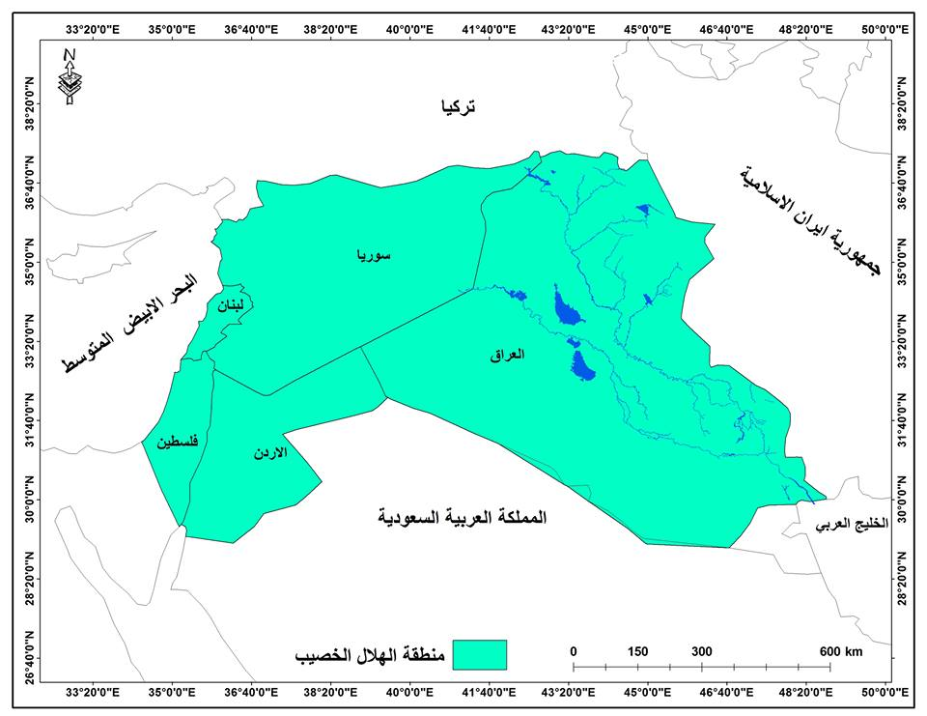
خريطة (2) منطقة الهلال الخصيب

المصدر : من عمل الباحثة بالاعتماد الى:
Consice Atlas of the World. London: Collins Publisher, 2010, pp.149

بتغيير نظام صدام في 9نيسان 2003 ليكون خلخلة المنطقة العربية وإعادة رسم خريطته السياسية الإقليمية بما يخدم هدف الكيان الصهيوني بتسوية الأرض عسكرياً وسياسياً ونفسياً للتهيئة لواقع عربي متخلل يسهل
تقبله للضغط من أجل حل النزاع العربي
الصهيوني وفقاً للرؤية الأخير، وعلى طرق تنفيذ الهدف تحققت الخطوة الأولى على طريق المخطط (الصهيو أمريكي) لإحداث التغيير بإسقاط النظم في الوطن العربي وكان في مقدمته العراق. بصرف النظر عن الدوافع التي يسوقها فارضعوا مشروع بإيدن* لتقسيم العراق، فهنالك دوافع تتخفى وراء محاولات التقسيم منها:
- إن تقسيم العراق ماهية الا محاولة مكشوفة لسلخ العراق ومسخه وقطعه عن أصوله الحضارية.
- إن تجربة التقسيم في العراق ستجعل من الممكن نقل هذه التجربة الى غيره من الدول المنطقة، وخصوصاً تلك التي تتشابه في تركيبته العرقية والطائفية، حتى يمكن إضعافها وضمان السيطرة عليها، وجعلها تدور في الفلك الأمريكي في إطار ما يسمى الشرق الأوسط الكبير.
- أن تقسيم العراق الى كيانات صغيرة وضعيفة يخدم الكيان الصهيوني، بالنظر الى ما كان يمثله العراق من خطر عليها.
- "ان الدافع من تقسيم العراق أو طرح فكرة التقسيم على الأقل سيكون بمثابة ورقة ضغط من جانب واشنطن على بعض الأنظمة والدول المناوئة لها في المنطقة، ورسالة قوية لها بإمكانية تعرضها للمصير نفسه، وخصوصاً إذا ظروفها تتشابه لحد كبير مع ظروف العراق كإيران وسوريا".
وبدأت الثورات العربية (الربيع العربي) وبدأ التخطيط الإستراتيجي الأمريكي بنهج دمرقطة المنطقة وجعل العراق النموذج الأمثل لدول الإقليم عن طريق تغيير الأنظمة المستبدة، ففي نهاية عام 2010م قامت الولايات المتحدة الأمريكية بتطبيق نظرية (الفوضى الخلاقة ) إذ أن الحراك في بعض الدول العربية في الشرق الأوسط ونجاحه في (تونس، وليبيا، ومصر، واليمن) جعل مشاريع التقسيم تنهال على المنطقة من جديد مذكرين بـ (سايكس بيكو ) جديد، وقد تكون المخططات جاهزة في مرحلة التنفيذ فيها كما هي الحال والأزمة السورية التي لم تنته بعد، ونرى المشروع مدرج في أجندة الساسة الأمريكيين والمتمثل بفكرة تقسيم سوريا على أسس أثنية وطائفية وتغيير جغرافيتها السياسية.
لكن الثورات* العربية لم تجني ثمارها وفق المخطط الأمريكي في سوريا ومصر وبعض الأقطار العربية، فعمدت الى تجديد الإرهاب وبصناعة جديدة تحت مسمى الدولة الإسلامية (داعش) ونقل المعركة إلى العراق للسيطرة على المنطقة وإنشاء قواعد عسكرية لها بدعوى محاربة الإرهاب. فبدأت ملامحه تقسيم العراق تلوح في الأفق، بمعنى أخر أن نظرية إزاحة الدول وتقسيمها جغرافيا وسياسياً من خلال ظهور أقليات وجيوب وتقسيمات جغرافية داخلية ستعطي بعض الاستقلال الذاتي مع بقاء ارتباطها بالمركز قد بات من الناحية النظرية على اقل تقدير أمر شبه مؤكد خلال المرحلة الزمنية القادمة، وخصوصاً أن الدفع نحو تأكيد هذه التحولات الجغرافية قد بدأت ترسم معالمها الأولية، خاصة بعد المطالبة بإقليم سني، فضلاً عن مطالبة محافظة البصرة بإقليم.

ثالثاً: الأهداف المعلنة وغير المعلنة لتغير الخريطة السياسية للعراق
خريطة الجغرافية السياسية للعراق كانت ضحية مستمرة لعمليات الصراعات الإقليمية منذ عهد لاسكندر المقدوني في القرن الثالث قبل الميلاد حتى الأن، بل أن معاناة العراق تعود بشكل أساسي الى إشكاليات الموقع والحدود قبل أي شيء أخر . فلأهداف الاستراتيجية غير المعلنة التي تسعى الولايات المتحدة الأمريكية لتحقيقها بعد غزو العراق واحتلاله عام 2003 محاولة لتغير الخريطة السياسية العراقية والتي تتضمن:
1- الأهداف السياسية
تتمثل الأهداف السياسية بما يلي:
- تغير الخريطة السياسية للعراق يعني تحقيق هدفها الأكبر وهو تغير خريطة السياسية للشرق الأوسط.
- يعتقد الغرب الأمريكي أنه يمكن أن يستخدموا العراق الجغرافي لتحقيق أهداف تدميرية في الشرق الأوسط لضمان الأمن القومي الأمريكي والأوروبي وتحقيق أهدافها، لذا استخدام العراق كساحة للاحتدام والصراع والإرهاب .
- لتتمكن أمريكيا من استمرار استخدام إستراتيجية الاحتواء* لغرض التدخل في الشؤون الداخلية للعراق وإيران باعتبارهما دولتان متعاظمتان بالمنطقة . تهدف سياسة الاحتواء إلى "العمل على التحجيم العسكري والاقتصادي والسياسي للقوتين الإقليميتين وعزلها عن محيطهما الإقليمي بكل الوسائل" .
- ان محاولة تقسيم العراق يودي الى إخضاع العالم عموماً والشرق الأوسط خصوصاً إلى سياسة القطب الواحد، التي توفر الظروف للولايات المتحدة بالسيطرة على السياسة والقرارات الدولية.
- تدمير الإسلام وخلق نزعة طائفية بين التركيب الاثنوغرافي للسكان العراق ومن ثم دول الشرق الأوسط.
- للوصول الى سيادة كل من تركيا والكيان الصهيوني لقيادة السياسة الإقليمية في الوضع الجديد على اعتبار ان تركيا هي المعادل القومي الإقليمي لوجود العرب بعد أن أثبتت نجاحها في التكيف مع الظروف الدولية المتغيرة وروح الحضارة الغربية إما إسرائيل اليهود فهم المعادل الديني للإسلام.
- تتوعد أمريكا محاولة منها لتقسيم العراق لااعادة رسم خريطة الشرق الأوسط ، ومنع تنامي اي قوة، وخاصة تلك التي تعارض أهداف المصالح الأمريكية، وفي مقدمتها إيران التي تشكل تهديداً مستمراً لاستقرار المنطقة، حسب التصور الأمريكي.
- تهميش دور العراق يؤدي الى الإخلال بسيادته كدولة لها كيانها الخاص باعتباره قوة فعالة اتجاه الدول الإقليمة خاصة والشرق الأوسط عامة، عن طريق تقسيمه العراق وتفكيكه ونشر الفوضى الشاملة .
- حماية أمن الكيان الصهيوني وضمان تفوقه الإقليمي، وتفكيك القوى الممانعة العربية والإسلامية، على المستوى الإقليمي والمحلي وتبرير سياستها العدوانية ضد الشعب العربي الفلسطيني، من خلال توفير الحماية الدبلوماسية لسياستها، باعتبارها" الوجه الآخر للمصالح القومية الأمريكية".

2- الأهداف العسكرية
الإستراتيجية العسكرية الأمريكية أحد الأهداف المعلنة وغير المعلنة الرئيسة للعراق ولسياستها في حربها الاستباقية ضد الدول المعادية لها إضافة للمنظمات الإرهابية، باعتبارها تمثل تهديداً للأمن القومي الأمريكي. إن بدايات استخدام القوة العسكرية ضد العراق، قد أدلى بها الرئيس الأمريكي جورج دبليو بوش في خطابه الى الشعب الأمريكي في 7 أكتوبر 2002، " إذا كانت هناك ضرورة للعمل العسكري بحجة ان الولايات المتحدة وحلفائها سيساعدون الشعب العراقي على إعادة بناء اقتصاده وخلق مؤسسات للحرية في العراق". بعد تغيير النظام وإزاحة صدام حسين عن السلطة وإقامة نظام ديمقراطي جديد، بمواصفات أمريكية في العراق. ومن أجل تحقيق هذا الهدف لابد من تدمير القوات العراقية وخطوط امدادتة وقدرته الدفاعية لتسهل عملية تقسيم العراق وتغير خريطته السياسة والسكانية التي تروم تحقيقها ، ومن هذه الأهداف العسكرية:
- إن تقسيم العراق يسهل للإستراتيجية العسكرية من تطبيق نظرية "الصدمة والترويع*" للدول الإقليمية المجاورة للعراق.
- لتتمكن أمريكيا من نشر وتطبيق العولمة التي تريدها بشتى تفرعاتها، السياسية والاقتصادية والثقافية أداة من أدوات القوة الناعمة في تشجيع روح التمرد والانقلابات والثورات من اجل إحداث التغير في العالم عبر النفوذ الخفي غير مباشر.
- إن تقسيم العراق يودي ضعف القوة العسكرية العراقية ليمهد الطريق إمام الولايات المتحدة الأمريكية في التدخل بشؤون العراق من اجل توسيع قواعدها العسكرية والأمنية في دول تابعة لها وتطويق الشرق الأوسط من الشمال الى الجنوب.
- حماية أمن دول الخليج العربية ذات المخزون النفطي المستقبلي للامريكيا من التهديد الذي مثلته القوة العسكرية العراقية والدول المجاورة للعراق.

3- الأهداف الاقتصادية
لم تقتصر الأهداف المعلنة وغير المعلنة على الجوانب السياسية والعسكرية، بل أن الأهداف الاقتصادية تشكل محورا رئيسياً، على الرغم من المحاولات التي تبذل للتغطية على المصالح الاقتصادية التي تقف وراءه الإطماع العدوانية للعراق محاوله منهم لتقسيمه من خلال زرع الإرهاب المتمثل بـ(داعش) ، وتتمثل :
- التحكم بآبار النفط منها ام قصر والفاو والبصرة جنوبا حتى كركوك والموصل شمالا. ومن ثم التحكم في منطقة الخليج وبحر قزوين بما يحقق لها "السيطرة الكاملة على سوق النفط العالمي والاقتصاد العالمي، هذا بالإضافة الى الاستفادة من السوق والتجارة للمنتجات الأمريكية داخل دول المنطقة، بما يحققه من انتعاش للاقتصاد الأمريكي".
- تحقيق الهدف الإستراتيجية التي تسعى اليها الولايات المتحدة وهو السيطرة على الاقتصاد العالمي، من خلال السيطرة على دولة غنية ذات نظام سياسي هش كالعراق.
- تمكين دول التحالف من التحكم في جميع مفاصل الدول وقطاعاتها الاقتصادية كالزراعة والصناعة والتجارة والنقل والمواصلات، فضلا على تحكمها بالمياه، لتحدد من خلاله السيطرة على الأمن الغذائي والمائي للعراق والدول المجاورة له.
- ان تقسيم العراق سيضعف من تأثير الحكومة العراقية في اتخاذ القرار السياسي العراقي اتجاه اقتصادها، مما يفتح المجال إمام تدخل دول التحالف وعلى رأسها الولايات المتحدة في التأثير بالاسواق العالمية مما يزيد من فرصة الهيمنة الاقتصادية الأمريكية المباشرة.
- ومن الأهداف غير المعلنة من محاولة تقسيم العراق، تحقق فوائد اقتصادية عديدة اهمها، "حصول الكيان الصهيوني على النفط العراقي الذي سيكون تحت إشراف أمريكي بأسعار منخفضة". وانتعاش الاقتصاد الاصهيوامريكي وفتح السوق العراقية للبضائع الكيان الصهيوني.
وعليه فان محاولة تغير الخريطة السياسية للعراق ليست مبنية على أساس خرائط معدة مسبقا بل أعدت على أساس وقائع ديموغرافية "الدين، القومية، والمذهبية" ولأن إعادة تصحيح الحدود الدولية يتطلب توافقا لإرادات الشعوب التي قد تكون مستحيلة في الوقت الراهن للولايات المتحدة للقيام بهذه الجريمة الاستعمارية مجددا، فهنا يأتي سفك الدماء للوصول الى الهدف التي تصبو الية أمريكيا وحلفائها والمتمثلة بداعش الدولة الإسلامية المزيفة، وطبعا هناك جهات عديدة ترغب بتقسيم العراق أولها الكيان الصهيوني، الذي يعلم جيدا بأن العراق هو الثقل الحقيقي للأمة العربية والذي يهدد، بصورة لا تقبل الجدل، وجوده، ولذا فهو يطمح لتقسيم العراق إلى عدة دويلات ضعيفة لا تشكل أي تهديد له بل بالعكس ستكون لقمة سائغة لهذا الكيان لتحقيق الحلم التوراتي (إسرائيل من الفرات إلى النيل). إن المستفيدين الحقيقيين من غزو العراق ومن تقسيمه وتفتيت المنطقة، هما الكيان الصهيوني ونظام إيران، أما الولايات المتحدة الأمريكية فيأتي ما تحققه من مصالح بالدرجة الثانية، لأن كل ما تحلم به حاليا هو الخروج من المستنقع العراقي دون الإعلان الرسمي بأنها فشلت في مهمتها بعد ان ورطت من قبل الكيان الصهيوني.

رابعاً- مستقبل العراق بين إخماد الفوضى ومحاولة تغير الخريطة السياسية
أن مستقبل العراق بعد عام 2014 شهدت تغيرات من عدم الاستقرار تنذر بـ تقسيم العراق إلى أقاليم، ومن ابرز المتغيرات الداعمة هو (تنظيم داعش)، إذ جاز لنا في وصف قرار مجلس الشيوخ الأمريكي الصادر في 26/ 9/ 2007 بأغلبية 75 صوتاً، بالموافقة على الخطة التي اقترحها السيناتور الديمقراطي "جوزيف بإيدن" والخاصة بتقسيم العراق إلى ثلاثة كيانات عرقية ومذهبية أو ما يطلق عليه فيدرالية طائفية (سنة وشيعة وكرد). على الرغم من ان المحافظات العراقية لم تكن سنية وشيعية وكردية 100% هناك تنوع اثنوغرافي في كل محافظة ، وتعد العاصمة بغداد والبصرة تنوع مندمج للسكان ليس له مثيل، خريطة (3) .فالتقسيم هنا يمثل أحد أهم التطورات الداعمة لتنفيذ مشروع بإيدن في تنظيم داعش الإرهابي خلال عام 2014، اي إن التوجه الأمريكي الجديد الخاص بالتعامل مع مستقبل الأوضاع في العراق هو محاول تقسيم العراق والدعم بهذا الاتجاه.
أن الخطورة في مشروع التقسيم الذي طرحه السيناتور الديمقراطي (جوزيف بايدن) أنه يساوي بين القومية والطائفية، بينما المعرف وحسب المواثيق الدولية أن القوميات تعبر عن أفكار فقهية معينة، ولايمكن
أن تجتمع على قواسم مشتركة في غير هذا الجانب، وذلك ما لايجعلها مؤهلة للانفصال في كيان مستقل وإدارة دولة ضمن برنامج محدد المعالم والأهداف.
لذلك فأننا نؤكد أن التقسيم الطائفي هو أخطر مايمكن أن يواجها العراق ويجب الوقوف ضده بالوسائل المتاحة كافة لما يحمله من تفكيك

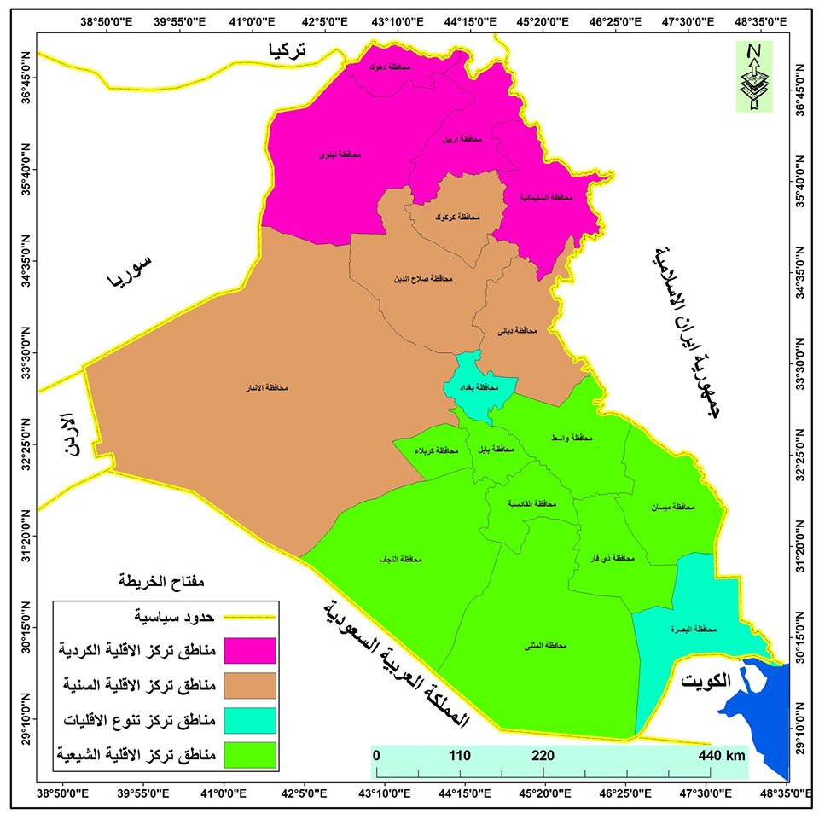
خريطة (3) مناطق تركز الأقليات في محافظات العراق
المصدر: من عمل الباحثة بالاعتماد الى:
Consice Atlas of the World. London: Collins Publisher, 2010, pp.149

تام لوحدة العراق، حيث أن هذا المشروع يمثل في خطورته قيام حكومة مركزية ضعيفة لا تستطيع السيطرة وسير إدارة الحكم بشكل سليم وحازم، فقد جرد الحكومة المركزية من العديد من صلاحياتها وقوتها لصالح عملية التقسيم الطائفي، هو أعلى مراحل الفوضى الخلاقة وهو عمل إجرامي يفوق، بخطورته وأثاره المدمرة كل ما قامت

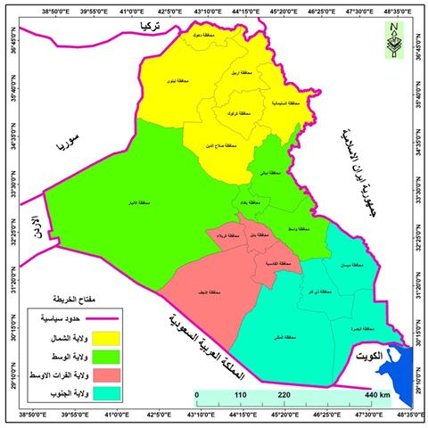
خريطة (4) محاولة تقسيم العراق الى ولايات
المصدر: من عمل الباحثة بالاعتماد الى:
Consice Atlas of the World. London: Collins Publisher, 2010, pp.149

به الإدارة الأمريكية حتى الآن من جرائم
في العراق، ويفتح الطريق واسعا أمام تنفيذ المشاريع المشبوهة الأخرى، وفي المقدمة منها ما ورد في تقرير "الإستراتيجية الكبرى"، ومواجهته عربيا ليست مسؤولية قومية فحسب، بل هي دفاع عن أمن الوطن وسلامته واستقراره، ومستقبله. ويبقى مشروع تقسيم العراق مطروح حالياً وتدعمه الولايات المتحدة الأمريكية.

كما كشفت صحيفة صهيونية (يديعوت أحرونوت) عن رسم مستقبل العراق بخطة أخرى لتقسيمه الى أربعة ولايات (دويلات) على أسس عرقية وطائفية، ولكل دويلة لها برلمان وموازنة مالية وإدارة محلية، وإدارة محلية وهي ولاية الشمال ومركزها الموصل وتضم محافظة (دهوك،اربيل،السليمانية،الموصل،كركوك، صلاح الدين)، والثانية ولاية الوسط ومركزها بغداد وتضم محافظات (بغداد، الكوت، الانبار، ديالى) وولاية الفرات الأوسط ومركزها النجف وتضم (الديوانية، كربلاء النجف، بابل) وولاية الجنوب ومركزها البصرة وتضم (ميسان، البصرة، المثنى، ذي قار) خريطة (4)، كما أشار عاموس مالكا المدير السابق لشعبة المخابرات العسكرية للكيان الصهيوني "بأن مسح العراق كدولة سيقلل من المخاطر الإستراتيجية التي يتعرض إليها الأمن القومي الإسرائيلي". استمرار عدم الاستقرار على الساحة العراقية وسرعة تحرك داعش واحتلاله لمناطق شاسعة من العراق وارتكابه لجرائم بشعة في المناطق التي احتلها وخصوصا بحق المكونات والطوائف الصغيرة ومنها المسيحيين والايزديين ومناطق أخرى من محافظات العراق.ولكن هذه الإحداث المؤلمة والتطورات التي حصلت في المنطقة قد عرضت المصالح الأمريكية والدول الغربية الى الخطر لان التهديدات التي بات يشكلها داعش لم تقتصر على العراق وسوريا بل شملت دول المنطقة بل كل دول العالم، لذلك فان التدخل الأمريكي كان ضروريا لإيقاف تحرك هذه المجموعة الخطرة وباقي المجموعات الإرهابية المسلحة الأخرى والتي أصبحت فعلا تشكل خطورة كبيرة على الأمن الإقليمي والعالمي، فان الدور الأمريكي بات مهماً من جديد للجميع وينبغي على الكل ان يستوعب هذا الدور في المرحلة القادمة، ولكن هل تدخل القوات الأمريكية وقوات التحالف الدولي في العراق وسوريا هو لإخماد حده الفوضى وضرب مجموعة داعش الإرهابية. اما ورآها خطر اكبر يهدد مستقبل العراق والشرق الأوسط، وتغيير نظام الحكم فيها وخصوصا وإنها اليوم باتت تسيطر على زمام الأمور في سوريا والعراق ولبنان واليمن أيضا وربما قد تتمكن من السيطرة أيضا على دول الخليج العربي.ان هذا التدخل هو لمجرد التخلص من الأسلحة النووية الإيرانية والكيماوية السورية وأسلحة حزب الله اللبناني التي تشكل خطورة على مستقبل الكيان الصهيوني .
وأخيرا ..تبقى الفوضى الخلاقة أحد الزوايا الرئيسة الخفية لرسم الخريطة الجديدة العراق والشرق الأوسط ، إلا إن فشل أمريكيا من تحقيق أهدافها في العراق ، نتيجة ماحققه الجيش العراقي وقوات الحشد الشعبي من انتصارات لتحرير المحافظات تباعاً التي سقطت بيد مايسمى بالدولة الإسلامية بعد أن أستنزف كثيراً من موارده البشرية والمادية . فالإدارة الأمريكية ستحاول استكمال مشروع التفتيت لكن بحيل وأدوات مختلفة تحت شعار الإصلاح والديمقراطية وحقوق الإنسان، واستغلال التباينات الطبقية والمذهبية في المجتمع وتناقضات المجتمعات وتوظِّفها من أجل إنهاك المجتمعات وتركيع أنظمتها الى أن تصبح انشقاقات سياسية ذات آلية مدمرة تتيح للقوى الاستعمارية فرصة التدخل المباشر وتوجيه حركة الصراع بينها بما يخدم صالحها الخاصة في النهاية.

الاستنتاجات والمقترحات
ساعدت مشكلة وفرضية البحث في معرفة الإلية التي تتبعها الدول الطامعة بالعراق لتحقيق أهدافها الاستعمارية والتي تتمثل باستغلال خيرات العراق محاولة منهم بتغير الخريطة السياسية بعد تطبيق نظرية الفوضى الخلاقة التي رسمها قوة التحالف وعلى رأسهم الولايات المتحدة الأمريكية ليبقى الكيان الصهيوني الطفل المدلل بأحضانهم وتليبية متطلباته. وفي ضوء ذلك ومن خلال ماتطرقنا إلية في متن البحث يمكن أن نوجز بعض الاستنتاجات والتوصيات وكما مبين أدناه.
أولاً : الاستنتاجات
1- ان الفوضى الخلاقة بدأت نهاية تطبيقها من العراق الذي يأتي في مقدمة الدول التي سيطالها التقسيم الى دويلات صغيرة، وفق مايصدره الغرب من أطروحات تمليها رغباتهم الاستعمارية.
2- أن الأحداث التي تجري على الساحة العراقية تكشف ألان أن أحد الأهداف الإستراتيجية من احتلال العراق كان ومنذ البداية هو تقسيم العراق كنواة وخميرة لتقسيم دول الجوار .
3- أن سياسيي العراق يتعاملون مع مشروع محاولة التقسيم الناعم التي اطرحها بإيدن بحدة ونبرة عصبية لكنهم لا يقدّمون وسائلهم للمقاومة ولا يطرحون بدائل له.
4- إن الغرض من تقسيم العراق، تحقيق حلم الصهيونية العالمية والكيان الصهيوني وكافة القوى التي تقف بالمرصاد لكل ما هو عربي.
5- تمكنت الولايات المتحدة الأمريكية من خلال إجراءاتها وقرارات إداراتها للعراق مع إخفائه علناً، إذ جعلت من مكافحة الإرهاب المسوغ لعودة قواتها العسكرية وفعلاً نجحت في تسييس الإرهاب في المنطقة وبوجه جديد من تنظيم القاعدة والإخوان المسلمين الى (تنظيم داعش) وهذه هي المرحلة الأخيرة والورقة التي من خلالها استطاعت الحصول على دعم المجتمع الدولي بأسره واكتسبت الشرعية من مجلس الأمن الدولي لمحاربة هذا التنظيم في سوريا والعراق.
6- إن محاولة تقسيم العراق وتحقيق الأهداف غير المعلنة للولايات المتحدة الأمريكية لتتمكن من السيطرة على المفهوم والقوة الاقتصادية عدى القوة العسكرية.
7- إن محاولة تقسيم العراق سينتج خرابا اقتصاديا وتفكيك البنية الاجتماعية، وسيادة الفوضى السياسية والاقتصادية والاجتماعية وتحويل الدولة الى مجموعة من السلطات تتحكم بها الإدارة الأمريكية.
8- أن الولايات المتحدة الأمريكية تخطط لتقسيم العراق الى ثلاث مناطق دولة سنية ودولة شيعية ودولة كردية وتغيير جغرافية العراق والتي ستؤدي الى صراعات دينية وثقافية.
9- أن تقسيم العراق التي تسعى اليه أمريكيا وهو هدف طالما سعت "الكيان الصهيوني" وتسعى لتحقيقه، مستغلة قابلية المجتمع العراقي للانقسام بسبب تنوعه العرقي والمذهبي، وكذلك التشرذم في العراق الجديد الذي يراد له أن يكون إسرائيلياً بامتياز.
10- بوادر النص باتت تلوح لتحرير المناطق العراقية من "تنظيم داعش" لتكاتف الجهود، رغم استمرار الخطط المختلفة التي تتخذها الولايات المتحدة وحلفاؤها لاستمرار الفوضى في العراق.
ثانياً: التوصياتRecommendations
تعد الفوضى الخلاقة بداية التحولات الذي يسعى له مشروع التقسيم الأمريكي فالتصدي له سيبعد العراق عن تلك المشاكل من خلال :
- اتخاذ قرار سياسي عراقي لمنع الولايات المتحدة الأمريكية من إقامة قواعد عسكرية في العراق.
- قطع العلاقات مع كل دولة تدعم تنظيم داعش ومشروع التقسيم.
- رفض مشروع الأقاليم (وإلغاء الفقرة التي نص عليها الدستور الجديد) خاصة وأن الوضع الأمني حاليا غير مستقر فالعراق واحد لايتجزأ.
- محاربة ثقافة التعصب والعنف والإرهاب، وإيجاد ثقافة ووعي التواصل مع كل ألوان طيف الشعب العراقي .
- تعزيز العلاقات بين الدول الإسلامية والاقليمة لمنع تحقيق رغبات أمريكيا في تحقيق أهدافها بالعراق والشرق الأوسط.
المصادر

* إن العولمة مرحلة من مراحل التطور الرأسمالي الغربي، فقد صارت الرأسمالية أكثر عنفاً وضراوة بعد انهيار الاتحاد السوفيتي. وتعني العولمة، من ضمن ما تعني أولا، الغزو الثقافي ، وتدمير الهوية الوطنية، واحتقار الثقافات الأخرى، غير الغربية، التي يرى الغرب أنها تتناقض مع التقدم، ومع العلم. لهذا يصف الغرب ، زوراً وبهتاناً ، الإسلام بالإرهاب، والرجعية، ومصادرة حقوق الإنسان.وتالياً خضوع العالم لقوى السوق العالمية مما يؤدي إلى اختراق الحدود القومية والى الانحسار الكبير في سيادة الدولة. المصدر: زكريا بشير إمام ، في مواجهة العولمة ، ط1، مركز قاسم للمعلومات ، الخرطوم ، 200م ،ص 6 . ينظر أيضاً: محمد الأطرش،" العرب والعولمة: ما العمل؟" مجلة فكر ونقد(المغربية)، عدد7 ،مارس 1998، ص97.
* أطلق علية تسمية الهلال الخصيب على منطقة هامة للغاية ، وهي يشكل قوس تمتد شمالاً من دلتا النيل عر فلسطين وشرق المتوسط ، ومن ثم تنعطف شرقاً على طول هضاب الأناضول إلى أن تنتهي على المرتفعات الواقعة بين إيران وبحر قزوين على الطرف الأخر من وديان أنهار البلاد الرافدين.
* مشروع أعده السيناتور الديمقراطي (جوزيف بإيدن) رئيس لجنة العلاقات الخارجية في مجلس الشيوخ، الذي قاد حملة داخل المجلس وفي وسائل الإعلام الأمريكية والاتصالات ومع دول الأعضاء في مجلس الأمن، بخصوص" تقسيم العراق الى ثلاث مناطق سنية وشيعية وكردية ". المصدر: نيوز شفق،تقرير أمريكي يكشف عن خطة تقسيم العراق إلى ثلاث دول،25-6-2014، www.shafaaq.com/.../news/iraq-news/79163-2014-06(جوش ارنست وهو النطاق الرسمي للبيت الأبيض الأمريكي).
*- أن استخدام مصطلح الثورة في المجال السیاسي والاجتماعي، أكسبه معاني جدیدة، تفید لتطور والنمو متضمناً الحركة والنشاط ،Evolution إلى Re وٕإضافة ،Evolution ا، جعلها تشیر إلى تجدد النمو والتطور والنشاط والحركة، وهذا یعني أن المصطلح صار یشیر إلى حالة تحدث ضد السكون وتوقف الحركة والتطور. المصدر: رجب بودبوس، محاضرات في علم الثورة، المركز العالمي لدراسات الكتاب الاحضر ، القاهرة ، 2011، ص27.
* برناد لويس ، صاحب نظرية الاحتواء المزدوج وهي "أحد الركائز الرئيسية للسياسة الأمريكية على الصعيد العالمي" المصدر: احمد، كامل، برنارد لويس صاحب نظرية الاحتواء المزدوج. https://ar-ar.facebook.com/Lovers
* وهي من أفكار (هارلن اولمان) الأستاذ بالكلية العسكرية الأمريكية عام 1996 والذي يعمل حاليا في معهد راند للاستشارات العسكرية. والتي تعني السيطرة السريعة على إرادة العدو باستخدام الآلة العسكرية والإعلامية بقصد تدميره واذهالة بحيث لا يستطيع العدو المقاومة ولا يجد إمامه سوى خيار الاستسلام والإذعان للشروط التي ستملى عليه. المصدر: عمر خليل علي، إستراتيجية الصدمة والترويع. سودانيال مجله الكترونية sudanile.com/index.php?...id.
- جاسم محمد الخلف، جغرافية العراق الطبيعية والبشرية، القاهرة، 1965م، ص¹ 0
- عبد الرحمن بدوي، مناهج البحث العلمي، ط1،دار النهضة العربية، القاهرة، 1968، ص30.
- نافع القصاب وآخرون، الجغرافية السياسية، دار الطباعة والنشر،جامعة الموصل، الموصل، بدون تاريخ، نافع القصاب، ص 5.
- أرسطو طاليس، السياسة، ترجمة أحمد لطفي السيد، منشورات الفاخرية، الرياض، بلا سنة، ص 15-16.
- محمد أزهر سعيد السماك، الجغرافية السياسية بمنظور القرن الحادي والعشرين بين المنهجية والتطبيق، جامعة الموصل، الموصل، 2008، ص 31.
- خليل حسين، الجغرافية السياسية دراسة الأقاليم البرية والبحرية والدول واثر النظام العالمي في متغيراتها، دار المنهل اللبناني، بيروت، 2009، ص17.
-http://www.alukah.net/culture/0/38511/#ixzz3QtDyujhY.
- أحمد إبراهيم خضر ، المسلمون بين فكي الماسونية ونظرية الفوضى الخلاقة ، مقال نشر بتاريخ 18-2-2012 على الموقع : -http://www.alukah.net/culture/0/38511/#_ftn1
-Elizabeth Kier and Ronald R. Krebs, eds., In War’s Wake: International Conflict and the Fate of Liberal Democracy (New York: Cambridge University Press, 2010), pp. 17-18.
- احمد الخيكاني، نظرية الفوضى الخلاقة ومدى نجاحها، مقال نشر بتاريخ 20-8-2014 على الموقع الكتروني kitabat@kitabat.com .
- أياد هلال الكناني، سياسة الفوضى الخلاقة الأمريكية: الأصول الفكرية والإبعاد الدولية والإقليمية، مركز الرافدين للبحوث والدراسات الإستراتيجية، العراق ،2014.
- أحمد إبراهيم خضر، المسلمون بين فكي الماسونية ونظرية الفوضى الخلاقة، مصدر سبق ذكره.
- خليدة كعسيس خلاصي، "الربيع العربي" بين الثورة والفوضى، آراء ومناقشات، جامعة تيزيوزو، الجزائر 2014، ص12.
- محمد صلاح رجائي ونجوى سعيد الهمشري، البيئة والتحديات التكنولوجية، كلية الهندسة، جامعة الدلتا للعلوم والتكنولوجيا، القاهرة، بدون سنة، ص1.
- طه ألهاشمي، جغرافية العراق، مطبعة الكشاف، بيروت، ط2، 1939، ص 4.
- المصدر نفسه، ص 54 ـ 55 .
- صباح محمود، الصراع الجيوبوليتكي في الخليج العربي، مطبعة السعدون، بغداد، 1986،ص ص 9 ـ 11.
- طه الهاشمي، جغرافية العراق، مصدر سبق ذكره، ص 29 ـ 31.
- التقرير الاقتصادي العربي الموحد، صندوق النقدي العربي، أبو ظبي،2003، ص 267.
- خطاب العاني، جغرافية العراق، ارض وسكان وموارد اقتصادية، المكتبة الوطنية، بغداد، 1990.ص 11.
- باقر جواد كاظم، الرؤية الأمريكية لإعادة صياغة التفاعلات الإقليمية لمنطقة الشرق الأوسط دراسة في الدور العراق، مجلة قضايا سياسية، كلية العلوم السياسية، جامعة النهرين، العدد 18، 2009، ص 130.
- قاسم كاظم البيضاني، مشاريع التقسيم في الشرق الأوسط بعد الحراك العربي،مجلة ابحاث إستراتيجية، مركز بلادي للدراسات والأبحاث الإستراتيجية، العدد 7، 2014،ص 235.
- سمير محمود ناصر، نظرية الفوضى البناءة، على الرابط: www.ahewar.org/debat/show.art asp?aid=62298.
- سعد عبد القادر القويقعي، سياسة الفوضى الخلاقة والشرق الأوسط الجديد، على الرابط: /http//www.al_jazrha.com
- منير الجلبي،الخطة الأمريكية_الإسرائيلية تصل الى مراحلها الحاسمة،على الرابط: http//www.albadel.com.
- عمر كامل حسن، النظام الشرق أوسطي وتأثيره على الأمن المائي العربي دراسة في الجغرافية السياسية والجيبوليتك، دار رسلان للنشر، دمشق، 2008، ص 174.
- كوثر عباس الربيعي وعامر هاشم عواد، قراءة تحليلية لمشروع جوزيف بإيدن لتقسيم العراق رؤية عن واقع ومستقبل الاحتلال في العراق والشرق الأوسط، مركز العراق للدراسات، 2008، ص ص 22_23.
- ظاهرة تفتيت الدول ونهاية الجغرافية السياسية، على الرابط: http/www. syasi.com
- سامي زيدي، العراق الجغرافيا السياسية، على الرابط: http//www. Ahewar.org.
- ناظم عبد الواحد الجاسور، موسوعة علم السياسة، دار مجدلاي،عمان،2004 ،ص 43.
- محمد حمد، الغزو الأمريكي، شؤون عربية، القاهرة، العدد 113 ،2003، ص16 .
- إبراهيم نوار، الحرب الأمريكية على العراق، تحليل شامل،الأهرام الرقمي،1-4-2003،digital.ahram.org.eg/articles.aspx?Serial=220733
- بشار بكر إغوان، القوة الذكية والمجالات التطبيقية في الإستراتيجية الأمريكية,الحوار المتمدن، 23-7-2011، www.ahewar.org
- صبري طه العشري، الشرق الأوسط الكبير الفرص والتحديات، أوراق الشرق الأوسط ، المركز القومي لدراسات الشرق الأوسط، العدد 33، اغطس 2004.
- المؤتمر العربي لمقاومة والتطبيع مع إسرائيل، دعوة للتفعيل، مجلة شؤون خليجية، العدد33، ربيع 2003، ص149.
- كوثر عباس الربيعي و عامر هاشم عواد، مصدر سبق ذكره، ص 17.
- كوثر عباس الربيعي و عامر هاشم عواد، مصدر سبق ذكره، ص ص 51_52.
- خطط تفتيت المنطقة هل ستأخذ طريقها الى التنفيذ، مركز الكاشف للمتابعة والدراسات الإستراتيجية،على الرابط: http//www.akashif.org.

